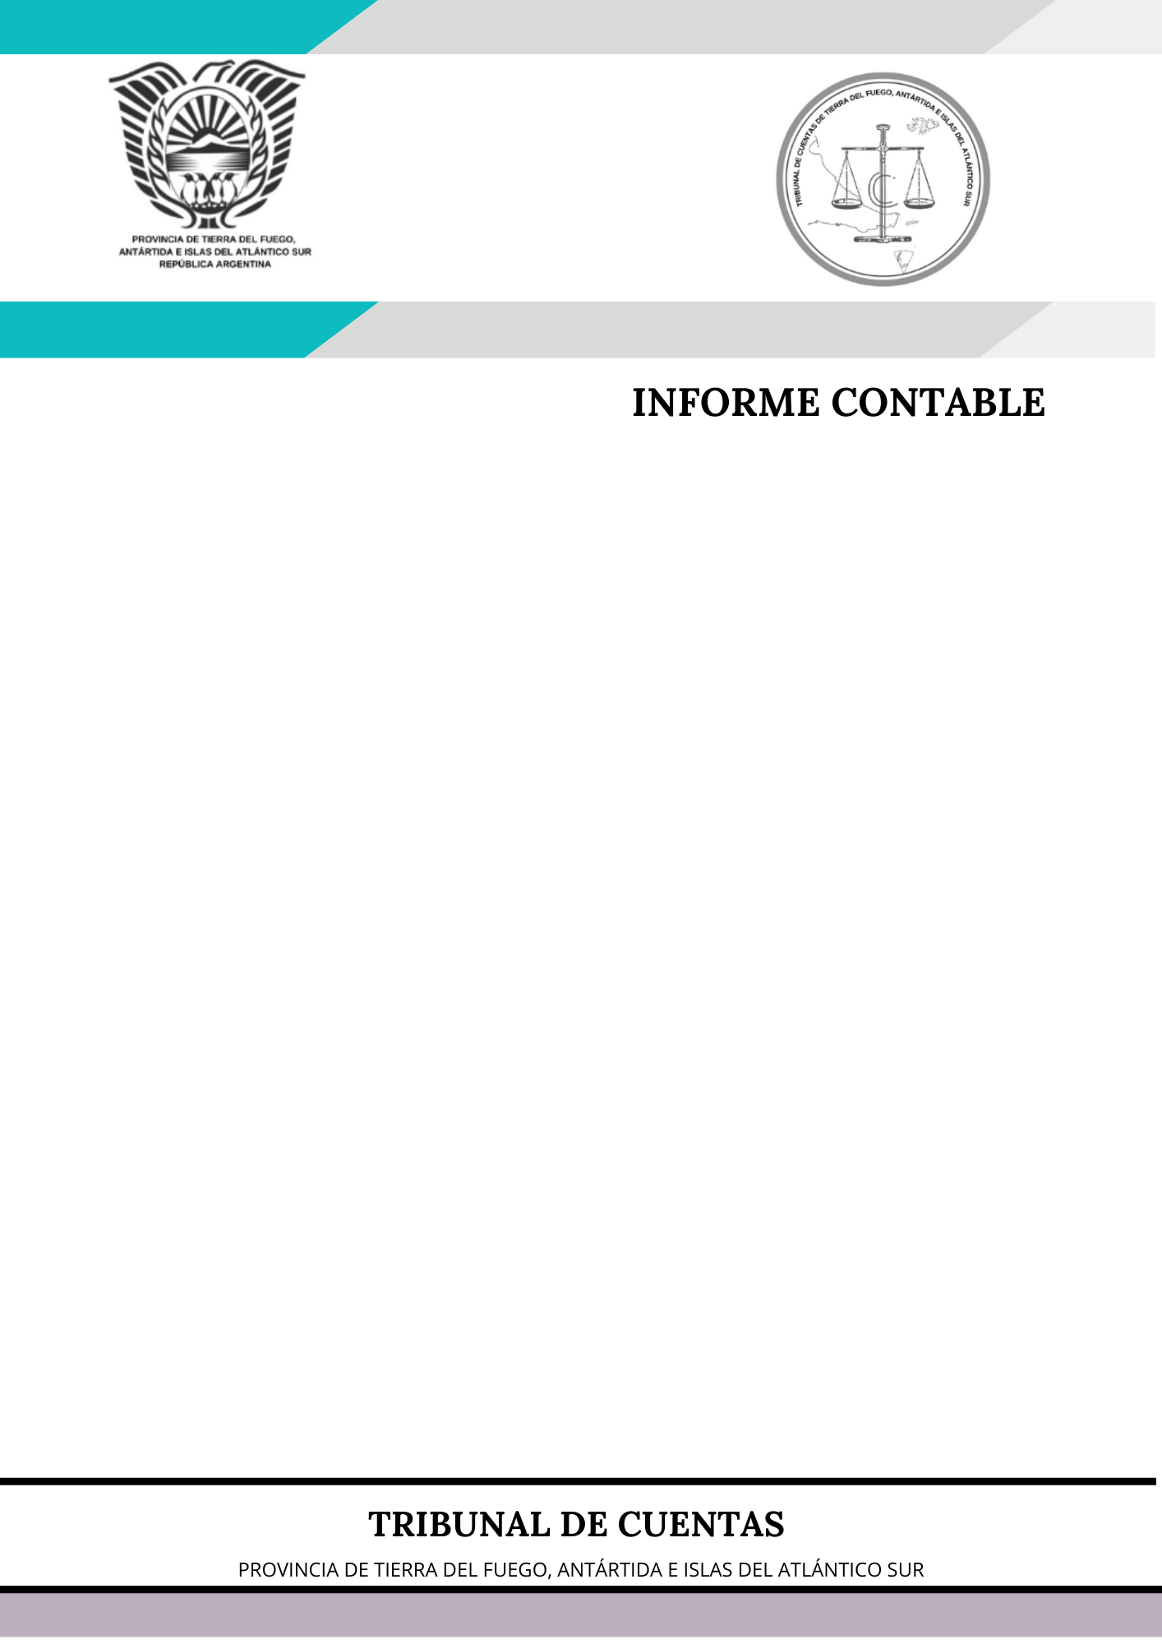

Análisis del Consenso Fiscal 2021

Ushuaia, 21 de octubre de 2022

Índice
1. Destinatario 5
2. Objeto 5
3. Análisis 5

Destinatario
El presente informe está dirigido a la Secretaría Contable de este Tribunal.

Objeto
Análisis de los principales aspectos a considerar Acuerdo Consenso Fiscal 2021, registrado bajo el N.º 21.693, aprobado mediante Ley Nacional N.º 27.687 y Ley Provincial N.º 1410.

Análisis
Mediante la Ley Provincial N.º 1410, sancionada el 07/03/2022, BOP 08/03/2022, se aprueba en todos sus términos el Acuerdo de Consenso Fiscal 2021, registrado bajo N.º 21.693. A posterior, mediante Ley Nacional N.º 27.687, sancionada el 15/09/2022, BO 04/10/2022, es aprobado por el Gobierno Nacional.
En virtud de que a través del mismo las partes asumen una serie de compromisos, se procede a analizar su contenido a continuación, a saber:

- De lo establecido en las cláusulas PRIMERA a SÉPTIMA, en relación a los compromisos en materia tributaria:
- Continúa el compromiso de las Provincias de remitir una vez al año a la AFIP la información sobre la titularidad de bienes inmuebles y otros bienes registrables, así como su valuación al 31/12 de cada año.
- El Gobierno Nacional se compromete a impulsar una ley que otorgue el marco jurídico, económico y financiero necesario para que el Organismo Federal de Valuaciones de Inmuebles (O.Fe.V.I.) pueda llevar a cabo sus responsabilidades.
- Se contempla gravar en IIBB el comercio electrónico de servicios digitales prestados por sujetos radicados en el exterior a sujetos constituidos en jurisdicción provincial, incluyendo el servicio de suscripción online para entretenimiento (música, videos, juegos, etc) y la intermediación en la prestación de servicios de toda índole (hoteleros, turísticos, financieros, etc) y las actividades de juego que se desarrollen y/o exploten a través de cualquier medio.
- Define alícuotas máximas para IIBB, algunas superiores a las vigentes, permitiendo a las Provincias incrementarlas hasta dicho tope.
- En relación a las actividades hidrocarburíferas y sus servicios complementarios, continuarán aplicando las alícuotas establecidas en el Título III de la Ley N.º 23.966 (Ley Nacional de Hidrocarburos).
- En relación al Impuesto de Sellos, contemplan establecer una alícuota máxima de 3,5% a la transferencia de inmuebles, 3% a la de automotores y 2% a los restantes actos, contratos y operaciones alcanzadas.
- En relación al Impuesto a los Automotores, las Provincias se comprometen a determinar como base imponible del Impuesto, como mínimo, el 95% de las valuaciones de los vehículos automotores que establezca la DNRNPA y promueve a que los gobiernos municipales se atañen a ello en caso de que se haya delegado el tributo.
- En relación al Impuesto Inmobiliario, se comprometen a adoptar para el cálculo y determinación de las valuaciones fiscales de los inmuebles, los procedimientos y metodologías de valuaciones uniformes establecidos por el O.Fe.V.I.
- Las Provincias mantendrán la derogación de los tributos específicos que gravan la transferencia de combustible, gas, energía eléctrica, excepto que se trate de transferencias destinadas a consumidores finales.
- Finalmente, se comprometen a analizar una posible promulgación del Impuesto a la Herencia, legados, donaciones y anticipos de herencia, de carácter progresivo; delegando la potestad en cada Provincia.

- De lo establecido en las cláusulas OCTAVA a DECIMOPRIMERA, en relación a los compromisos en materia de endeudamiento responsable:
- Durante el año 2022, las Provincias sólo podrán incrementar el stock de deuda denominada en moneda extranjera en determinados casos; entre ellos, los incrementos de stock generados por operaciones que impliquen administración de pasivos y/o canjes y/o reestructuraciones de los servicios de vencimiento de intereses y/o amortizaciones de capital de títulos públicos denominados en moneda extranjera emitidos con anterioridad al 31/12/20; lo que permitiría reestructurar el bono provincial TFU27.
- Las operaciones de emisión de Títulos Públicos en moneda nacional de las Provincias, cuyo vencimiento sea igual o superior a los 18 meses desde su emisión, estarán exceptuados de lo establecido en los artículos 7º y 10º de la Ley N.º 23.928 siempre y cuando los fondos obtenidos se destinen a financiar obras de infraestructura o a reestructuración de servicios de deuda.
- En este apartado, cabe destacar la sanción de la Ley Provincial N.º 1422, donde en su artículo 5º autoriza al Poder Ejecutivo a realizar las adecuaciones de crédito público autorizadas mediante Ley Provincial N.º 1141, preservando el principio de sustentabilidad de la deuda pública provincial, en la medida en que cumpla con las previsiones del artículo 70 de la Constitución Provincial y fijando un plazo mínimo de 12 meses.
  - La Ley Provincial N.º 1141, dispone fijar en $7.000.000.000 el monto máximo de emisión de letras para cubrir deficiencias estacionales de caja.
  - La pieza administrativa N.º 20049-MFP-2022 tramitó la contratación del servicio de asesoría, proceso de emisión y colocación de letras del tesoro, el cual fue intervenido por este Organismo, mediante Acta de Constatación TCP-PE N.º 34/2022 (Control Preventivo).

- De lo establecido en la cláusula DECIMOSEGUNDA, en relación a los compromisos en materia de responsabilidad fiscal:
- Nueva incorporación, el mismo no estaba contemplado en el Consenso Fiscal 2020. Retoma la vigencia de artículos y cláusulas suspendidas de la Ley N.º 25.917 y modificatorias, con adecuaciones:
  - La regla de límite de crecimiento del gasto estará regida por el incremento del PIB.
  - En atención al impacto de la pandemia, para el Ejercicio 2022 se considerará un proceso de transición y adecuación en materia de cumplimiento de las pautas de gasto y de empleo público.
  - El producido del endeudamiento global no podrá destinarse a gastos corrientes.
  - Se suministrará un mecanismo de información básica para cumplimentar el artículo 15 bis de la Ley de Responsabilidad Fiscal.
  - Deroga artículo 18 bis, en donde se comprometían a no incrementar la presión fiscal legal.

- De lo establecido en la cláusula DECIMOTERCERA, en relación a los compromisos en materia de procesos judiciales:
- Al igual que el año anterior, las Provincias se comprometen a abstenerse por un período de 1 año de iniciar procesos judiciales, y suspender por igual término los ya iniciados, relativos al Régimen de Coparticipación Federal de Impuestos, a afectaciones específicas de recursos y transferencias de competencias, servicios o funciones.

- De lo establecido en las cláusulas DECIMOCUARTA a DECIMOQUINTA, en relación a los compromisos del Gobierno Nacional:
- El Gobierno Nacional se compromete a cancelar en 12 cuotas mensuales e iguales a partir de 01/2022 los saldos que se hallaren pendientes de cancelación en cumplimiento de actualización de las Compensaciones de los incisos a), b), d) y e) de la Cláusula II del Consenso Fiscal 2017.
- Se contempla la posibilidad de realizar un proceso de compensación de deudas entre las partes.

- De lo establecido en la cláusula DECIMOSEXTA a DECIMOSEPTIMA, en relación a los compromisos comunes:
- Se acuerda dejar sin efecto las obligaciones tributarias establecidas en los Consensos Fiscales 2017, 2018, 2019 y 2020, teniendo únicamente como exigibles aquellas cuyo cumplimiento se haya efectivizado a la fecha de la firma del presente consenso.
- Las Provincias se comprometen a promulgar, en el plazo de 30 días, la ley para aprobar el presente acuerdo, modificar las leyes necesarias para cumplirlo y autorizar a los respectivos poderes ejecutivos para dictar normas a tal fin.

Finalmente, cabe destacar que lo contemplado en las cláusulas 8º a 15º serán analizadas en el marco de la Cuenta General del Ejercicio.

Sin otro particular elevo a su consideración un ejemplar del presente informe.

